# Instrukcja wypełnienia elektronicznego wniosku o stypendium dla osób niepełnosprawnych

Drodzy Studenci!

Składając elektroniczny wniosek o stypendium dla osób niepełnosprawnych, należy zalogować się na swoje konto w Wirtualnej Uczelni, następnie z menu bocznego wybrać „E-usługi” 🡪 blok „Obiegi stypendialne” 🡪 „Wniosek o stypendium dla osób niepełnosprawnych”. W ten sposób zostaną Państwo przekierowani do elektronicznego formularza, który w sposób automatyczny zostanie uzupełniony o Państwa podstawowe dane.

**Ważne!** Przed złożeniem wniosku w systemie, koniecznym jest zarejestrowanie się   
w Centrum Wsparcia Osób z Niepełnosprawnościami Uniwersytetu Jana Kochanowskiego   
w Kielcach, mieszczącego się przy ul. Śląskiej 11A (Dom Studenta „Odyseja”).   
Jeśli złożyli już Państwo kwestionariusz rejestracyjny oraz aktualne orzeczenie o niepełnosprawności w Centrum Wsparcia Osób z Niepełnosprawnościami, nie ma potrzeby ponownej rejestracji.

W przypadku, w którym nie podali Państwo uprzednio numeru konta bankowego lub chcieliby Państwo wskazać inny numer rachunku do wypłaty przyznanego świadczenia, należy wybrać opcję uruchomienia „Wniosku o zmianę konta bankowego”, wybierając hiperłącze oznaczone na poniższym obrazku. Konieczne będzie również potwierdzenie poprawności numeru konta bankowego - będzie można to zrobić, odznaczając checkbox przypisany do tej informacji.

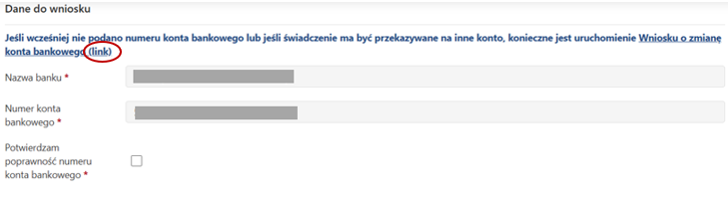

Niezbędne będzie załączenie do wniosku aktualnego orzeczenia o niepełnosprawności w postaci skanu lub dokumentu elektronicznego.

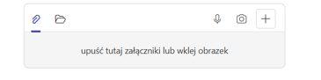

**Ważne!** Dopuszczalne rozszerzenia załączonych plików to: **jpg, gif, tiff, pdf, png**.

Tekst zaznaczony na niebiesko w treści oświadczeń stanowi hiperłącze, które umożliwi Państwu zapoznanie się z dokumentem w trakcie składania oświadczenia.

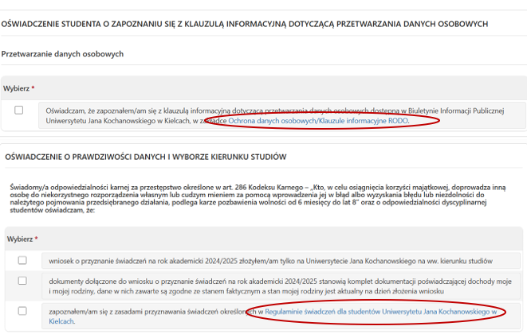

Niezbędne będzie również wprowadzenie danych stanowiących podstawę do ustalenia łącznego okresu studiowania.

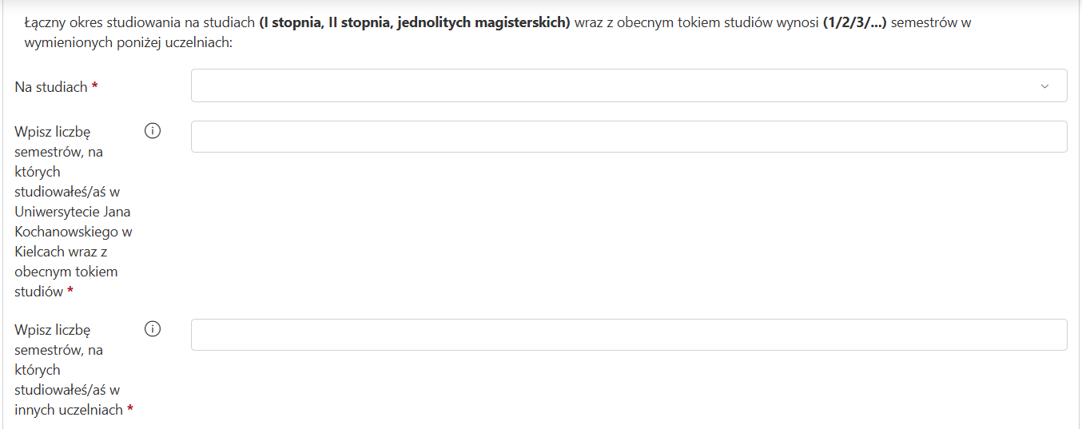

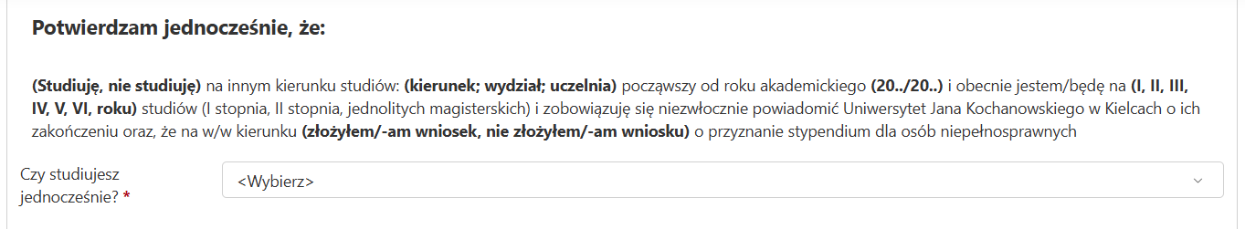

**Ważne!** Wprowadzając dane dotyczące rozpoczętych semestrów na studiach - zarówno na Uniwersytecie Jana Kochanowskiego w Kielcach, jak i na innych uczelniach - należy pamiętać, że semestry, w których studiowali Państwo jednocześnie na dwóch lub więcej kierunkach, trzeba policzyć tylko raz. Należy również uwzględnić semestry przypadające na okres urlopów studenckich oraz wszystkie rozpoczęte semestry, w tym te, które nie zostały zakończone.

Na etapie końcowym wypełniania wniosku istnieje możliwość zapisania danych, co umożliwi powrót do formularza oraz jego edycję, lub zatwierdzenia danych i przesłania ich do właściwej Komisji Stypendialnej wybierając opcję „Prześlij dalej”.

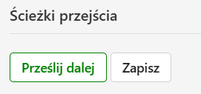

O możliwości odbioru decyzji Komisji Stypendialnej zostaną Państwo poinformowani za pośrednictwem wiadomości e-mail wysłanej na skrzynkę mailową w domenie UJK. Na tym etapie należy potwierdzić odbiór decyzji, odznaczając odpowiedni checkbox.

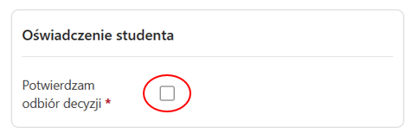

Po zapoznaniu się z treścią decyzji konieczne będzie dokonanie wyboru pomiędzy dwiema opcjami. W przypadku akceptacji treści decyzji należy wybrać opcję „Zapoznałem/łam się z decyzją”*,* natomiast w przypadku odwołania od decyzji - opcję „Złóż odwołanie”.

Zrzut ekranu stanowiący fragment elektronicznego wniosku o stypendium dla osób niepełnosprawnych, wskazujący miejsce wyboru opcji dostępnych dla studenta po zapoznaniu się z decyzją Komisji Stypendialnej.


Wybierając opcję „Zapoznałem/łam się z decyzją”, pojawi się możliwość złożenia oświadczenia o zrzeczeniu się prawa do wniesienia odwołania, będzie można tego dokonać, odznaczając odpowiedni checkbox.

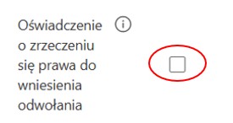

**Ważne!** Złożenie oświadczenia oznacza, że decyzja staje się ostateczna i prawomocna, co umożliwi wypłatę świadczenia zgodnie z ustalonym terminarzem wypłat dla danego wydziału. Złożenie oświadczenia oznacza, że jest ono niewzruszalne i nie można go cofnąć. Możliwość wyboru opcji, o której mowa, będzie aktywna przez 14 dni od momentu odbioru decyzji. Brak złożenia oświadczenia powoduje, że decyzja uprawomocni się po 14 dniach od daty odbioru, co może skutkować wypłatą świadczenia w terminie innym niż wskazany   
w harmonogramie określającym terminy wypłat świadczeń dla studentów poszczególnych wydziałów.

Wybierając opcję „Złóż odwołanie”, muszą Państwo pamiętać o szczegółowym uzasadnieniu wniosku oraz o konieczności potwierdzenia zawartych w uzasadnieniu informacji odpowiednią dokumentacją.

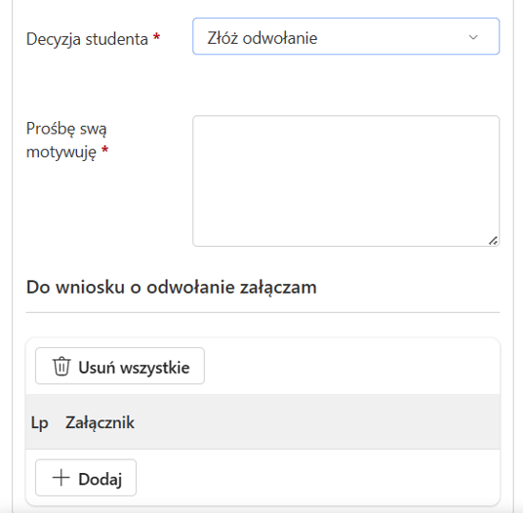

**Ważne!** Wszystkie pliki dodane przez Państwa, jak również wygenerowane przez system   
i stanowiące dokumentację w sprawie Państwa wniosku, będą dostępne wraz z załącznikami dodanymi przez Państwa w wykazie dokumentów po prawej stronie okna widoku. Będą mieli Państwo możliwość pobrania i wydruku m.in. potwierdzenia złożenia wniosku, potwierdzenia odebrania decyzji itp.